**Bài 54:**

**THỰC HÀNH – CẦU CHÌ**

**I.Chuẩn bị**

SGK trang 186

**II.Nội dung**

*1.So sánh dây chì và dây đồng*

-Dây đồng cứng hơn dây chì.

-Dây chì dễ nóng chảy hơn dây đồng

*2.Thực hành trường hợp mạch điện làm việc bình thường*

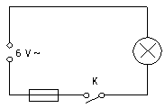

* Đóng công tắc (khóa K): Bóng đèn sáng.
* Ngắt công tắc : Bóng đèn không sáng, do cầu chì đứt, mạch điện bị hở.

*3.Thực hành bảo vệ ngắn mạch của cầu chì*

Nối mạch điện theo sơ đồ:

1. Mở công tắc K

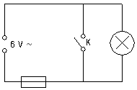

* Đóng nguồn điện nhưng không đóng công tắc (khóa K): Dòng điện đi qua bóng đèn, đèn sáng.

1. Đóng công tắc K

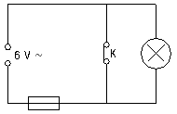

* Đóng nguồn điện, đóng công tắc (khóa K): dòng điện đi qua công tắc, đứt cầu chì. Hiện tượng này gọi là hiện tượng ngắn mạch, cầu chì bảo vệ mạch điện bằng cách ngắt (đứt cầu chì) nguồn điện khỏi thiết bị điện